配置部署说明：
Backend:
mvn clean package
nohup java -jar target/kg-0.0.1-SNAPSHOT.jar > app.log 2>&1 &

环境：
Change remote port to local host
ssh -L 7474:localhost:7474 -L 7687:localhost:7687 root@10.176.44.14

Jdk 1.8
export JAVA_HOME=/usr/lib/jvm/java-1.8.0-openjdk-1.8.0.262.b10-0.oe1.x86_64
export PATH=$JAVA_HOME/bin:/usr/bin:$PATH

Maven 不限
Neo4j-community-3.5.31

Node.js 16.20.0

Neo4j配置
环境变量配置一下（neo4j环境变量配置）
配好环境后，要改几个地方：
- 编辑conf下的neo4j.conf文件，把默认数据库改成kg_exam.db。dbms.active_database=kg_exam.db，就在这个文件的前几行，打开就能看到。
- 在import下创建csv, json两个文件夹
- 在neo4j.conf的末尾加上这三行
dbms.jvm.additional=-Dunsupported.dbms.udc.source=tarball
dbms.security.procedures.unrestricted=apoc.*
apoc.import.file.enabled=true
- 把apoc-3.5.0.15-all.jar文件放到plugins下
上面四项处理好后（最主要是第一项，后三项是为文件导入功能服务的），运行数据库，运行方法很多种，可自己百度，（以管理员身份运行cmd，命令行：neo4j.bat console）然后进入localhost:7474，默认账号密码都是neo4j，看看左上角的节点信息对不对。

后端：
进来以后要改两个地方：
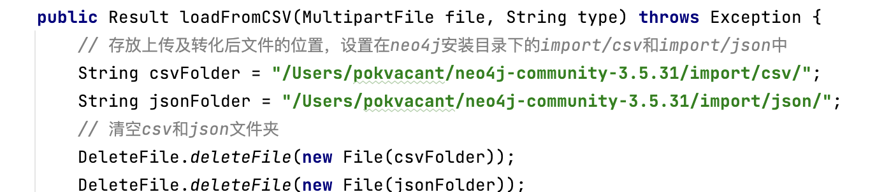
在MainServiceImpl中，把这个文件路径改成你自己的，没改好就用不了文件导入功能。
还有一个地方就是application.properties文件里数据库账号密码改成你自己的，如果你在配置neo4j时没改的话就是neo4j,123456
（Maven记得配置成自己的）

前端：
安装好node.js和npm后，用IDEA打开项目（或者进入项目文件夹），在终端（或文件夹-右键-进入终端）输入npm install，安装成功后输入npm run dev即可运行。

